МИНОБРНАУКИ РОССИИ
Санкт-Петербургский государственный
электротехнический университет
«ЛЭТИ» им. В.И. Ульянова (Ленина)
Кафедра МО ЭВМ

отчет
по лабораторной работе №6
по дисциплине «Операционные системы»
Тема: «Построение модуля динамической структуры»

Студент гр. 6381 |  | Фиалковский М.С.
Преподаватель |  | Губкин А.Ф.

Санкт-Петербург
2018
Цель работы
Исследование возможности построения загрузочного модуля динамической структуры.
Описание функций и структур данных
Все использованные и созданные функции занесены в таблицу 1.
Таблица 1
Название функции | Назначение
FREE_MEM | Функция для освобождения лишней памяти, занимаемой модулем
INIT_PARAM_DATA_BLOCK | Функция инициализирует блок параметров данным, требуемым для обращения к функции 4B00h прерывания int21h
RUN_PROCESS | Функция, запускающая требуемый модуль (в нашем случае lab2.com)
PRINT_DX | Выводит на экран строку
TETR_TO_HEX | Вспомогательная функция, переводит половину байта в шестнадцатеричную систему счисления
BYTE_TO_HEX | Вспомогательная функция, переводит байт регистра AL в десятичную систему счисления, результат записывается в SI

Ход работы и тестирование
- После выполнения первого шага запускаем полученный загрузочный модуль (рис.1). Текущий каталог (C:\Dell\Lab6) содержит разработанные модули. После этого производим нажатие на любой из клавиш от A до Z.
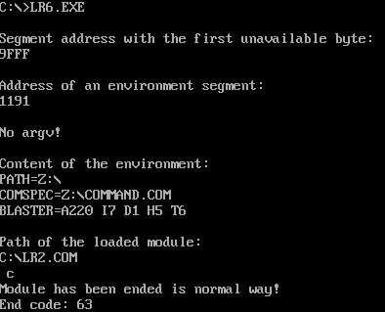
Рис. 1
Наш модуль вызывал другой модуль из второй лабораторной работы, который в свою очередь ждёт нажатия клавиши для окончания работы. После ввода требуемой клавиши видим сообщения о нормальном завершении работы программы с кодом клавиши.
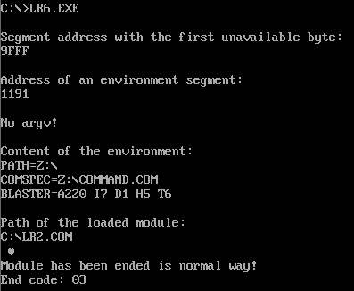
- Переходим к выполнению шага 3. Повторяем действия предыдущего пункта, но на этот раз вместо клавиш A-Z произведём нажатие сочетания клавиш Ctrl+C (рис.2).
Рис. 2
Видим символ непонятной форм и происхождения и сообщение о нормальном завершении работы программы, хотя должны были увидеть иное. Некоторые исследователи придерживаются гипотезы, что таким образом операционная система производства американской компании Microsoft DOS выражает любовь и определённую долю сострадания к людям, использующим её. Также эмпирическим путём было установлено, что чем больше дата, выставленная в системе, тем более сильно выражается чувство сострадания.
Но всё-таки существует объяснение этого феномена и официальной наукой: используемый эмулятор DOSBOX для Windows7 не поддерживает и поэтому игнорирует прерывание по Ctrl-Break.
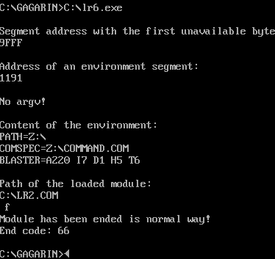
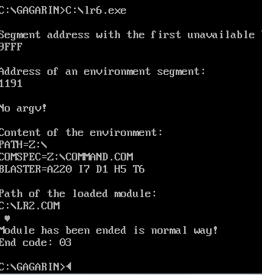
- Выполняя шаг 4, запустим созданный модуль из другого каталога (рис.3и4).
Рис. 3
Рис. 4
Программа как работает как и ожидалось. Пути находятся, зачёты крутятся.
Рис. 4
4) Запустим модуль lr6.exe из папки /gagarin, а lr2.exe оставить в корневой директории. Получаем ожидаемое поведение.
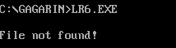
Алгоритм работы
- Освобождение места в памяти для запуска другого модуля, обработка возможных ошибок.
- Генерация блока параметров, требуемых для осуществления такого запуска.
- Сам запуск вызываемого модуля.
- Обработка ошибок от загрузчика ОС или вывод причины и кода завершения, переданного при завершении работы запущенного модуля.
Заключение
В ходе выполнения лабораторной работы были изучены возможности запуска монитора внутри монитора загружаемого модуля из другого вызываемого модуля, метод их взаимодействия, детали реализации такой возможностей.

Ответы на контрольные вопросы
- Как реализовано прерывание Ctrl-C?
Ответ: При нажатии сочетания клавиш Ctrl-C или Ctrl-Break вызывается прерывание int 23h, которое завершает текущий процесс, при этом управление передается по адресу 0000:008c.
- В какой точке заканчивается вызываемая программа, если код причины завершения 0?
Ответ: Если код причины завершения 0, то вызываемая программа заканчивается в месте вызова функции 4Ch прерываний int 21h.
- В какой точке заканчивается вызываемая программа по прерыванию Ctrl-C?
Ответ: При нажатии сочетания клавиш Ctrl+C прогрмма заверщает работу в том месте, где программа ожидала ввода символа, т.е. в точке вызова функции 01h прерывания int 21h.

